長榮台北三日兩夜
七月四曰至八月三十曰
機票 + 筆直(Budget)酒店之選
Hello Kitty Jet (環球機)
香港-台北 BR858 21:05/22:40
台北-香港 BR857 18:10/19:55

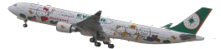

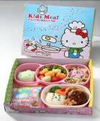
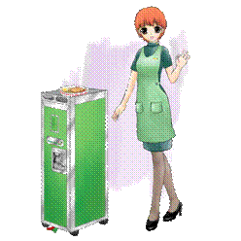
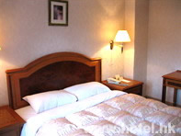
04Jul-12Jul/25Aug – 30Aug.,12
<指定14:00前或20:00後航班出發>
Surcharge  附加費表 | R Class | NIL
Surcharge  附加費表 | U Class | + $150
Surcharge  附加費表 | V Class | + $230
13Jul-24Aug 旺季附加費
<任何航班出發均可>
Surcharge  附加費表 | X Class | + $330
Surcharge  附加費表 | B Class | + $500
Surcharge  附加費表 | L Class | + $650


新樂町精緻旅居為台北市西門町地區第一家全新打造的新型態住宿飯店。
館內房型每間均為主題式設計，喜愛精品名牌的您想必會想試試看我們的ANNA SUA、CHANEL....等主題套房及喜愛城市風情的紐約式、上海式....等商務套房，全館免費無線(有線)上網。
台北3 Day天自由團包括：
- 來回台北長榮直航機票
- 兩晚酒店住宿.

每位可檴取故宮博物館入場券一張
~ 特別鳴謝台灣觀協會 ~
<先到先得，送完即止>

(Share (Sharing Twin) $1,699 (Single Room) $2,059

華華本館 ｜Flower Main Bldg  http://flowershotel.com.tw  距台北車站約5分鐘路程 | 金國際旅館｜King National Hotel  www.kingnationalhotel.com.tw  從西門站的6號出口步行約3分鐘  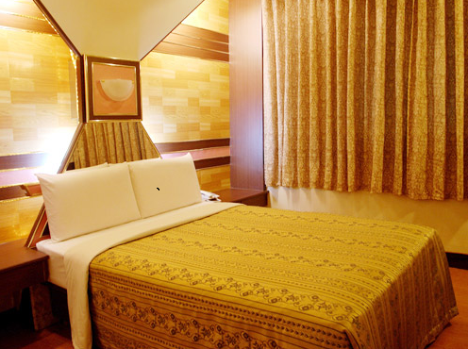 | 百花商務飯店｜Pi Hua Hotel  http://pihua.emmm.tw  距善導寺車站約10-15分鐘路程  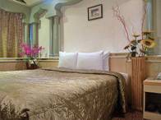

酒店房間數量有限，請提早報名，房間類別為Run-of-house，需時待酒店確實
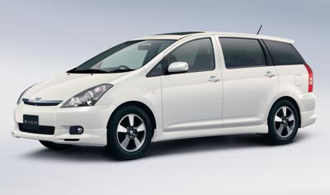
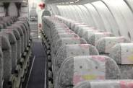
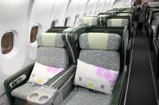
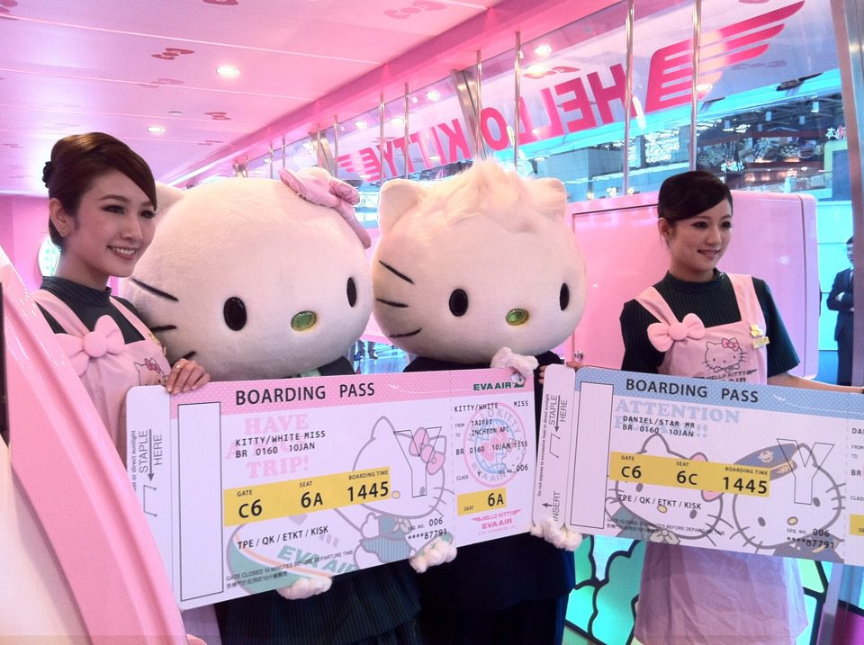
本公司可提供代訂台北機場直達酒店服務Toyota Wish 2.0.(每車最多可坐4人 + 行李) 單程 $330 來回 $530
代訂國光機場巴士卷 $30位

備註：
[1] 以上價錢以每位計算，乘坐長榮航空指定來回機栗，
[2] 小童佔半房或加床照成人佔半房減$200。(視乎酒店而定)
[3] 小童不佔床不包早餐 $950。(旺季/附加費表為指標Surcharge : + )
[4] 部份台灣酒店，小童 (12歲以下) 須付入房費或照成人價錢計算，訂房時確定。
注意事項：以上價目及條款如有任何更改，恕不另行通知。

